1. **Dobijanje metanola**

Metanol se dobija konverzijom sintetskog gasa.

CO + 2 H2 CH3OH ∆ H = – 92 kJ/mol

Ukoliko se sinteza odvija pomoću sintetskog gasa dobivenog iz metana onda je nepovoljan odnos između vodonika i CO (3 : 1) pa se to kompenzuje dodatkom ugljen-dioksida koji reaguje sa vodonikom:

CO2 + 3 H2 CH3OH + H2O ∆ H = - 50 kJ/mol

Iz prethodnih reakcija vidi se da se ravnoteža ovih reakcija pomera ka metanolu na nižim temperaturama i povišenom pritisku. Kao katalizator u ovoj reakciji ranije se koristila smeša cink-oksida i hrom(III)-oksida. Maksimalna aktivnost katalizatora se postiže kada je odnos Zn/Cr 70 : 30. Katalizatori su rezistentni na uobičajene otrove tako da im je radni vek nekoliko godina. Reakcija se izvodi na 320 do 380 ° C i pritisku od 340 bara. S obzirom na to da je reakcija egzotermna ravnoteža se pomera uvođenjem hladne smeše gasova na različitim nivoima u reaktoru.

Vreme zadržavanja u reaktoru je vrlo kratko kako bi se sprečilo nastajanje sporednih proizvoda (dimetil-etra, metil-formijata i viših alkohola). Stepen konverzije pri jednom prolasku kroz katalizator je 12 do 15 %.

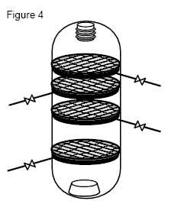

Visoki pritisak i temperatura poskupljuju proizvodnju te je stoga razvijen novi postupak koji kao katalizator koristi aktivniji katalizator na bazi bakra. Koriste se u zavisnosti od proizvođaća smese CuO-ZnO-Cr2O3 ili CuO-ZnO-Al2O3. Ovi katalizatori omogućavaju izvođenje reakcije na temperaturama oko 240 ° C i pritisku od 50 do 150 bara. Ovi katalizatori daju veću čistoću metanola (99,99 %). Po izlasku iz reaktora proizvodi reakcije se hlade na 40 ° C pri čemu metanol kondenzuje a neizreagovali gasovi se mešaju sa svežim sintetskim gasom. Metanol se dalje prečišćava frakcionom destilacijom.

U cilju poboljšanja procesa razvijeni su novi tipovi reaktora.

tubularni reaktor kod koga gas zagrejan na 140 ° C prolazi kroz cevi i zagreva se toplotom koja se oslobađa u reaktoru. Na taj način ovaj reaktor se ponaša kao interni izmenjivač toplote.

Linde izotermalni reaktor kod koga se oslobođena toplota troši za generisanje pare u spiralno namotanom izmenjivaču toplote. Katalizator se nalazi na omotaču reaktora.

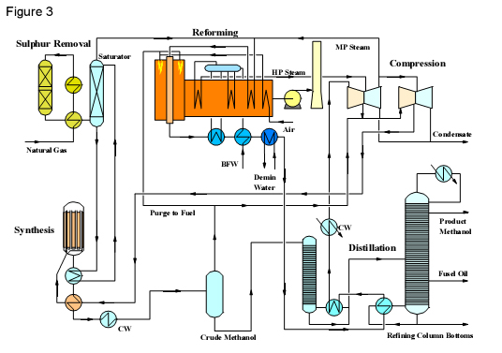

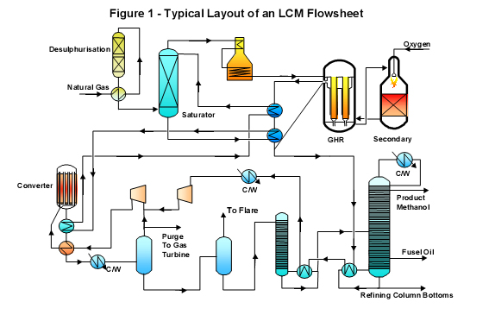

**2. Dobijanje sirćetne kiseline iz metanola**

Šezdesetih godina razvijen je postupak za sintezu sirćetne kiseline iz metanola reakcijom karbonilovanja u prisustvu CoI2. Reakcija se izvodi na 250 ° C na pritisku od 680 bara.

2 CoI2 + 3H2O + 11CO 2HCo(CO)4 + 4HI + 3 CO2

HI + CH3OH CH3I

CH3I + HCo(CO)4 CH3Co(CO)4 + HI

CH3Co(CO)4 + CO CH3COCo(CO)4

CH3COCo(CO)4 + H2O CH3COOH + HCo(CO)4

Kao što se vidi iz prethodnih reakcija i kobalt i jodid se potpuno regenerišu. Nakon pet frakcionih destilacija dobija se glacijalna sirćetna kiselina (99,8%). Uvođenjem Monsanto postupka ovaj postupak je izgubio na značaju.

Monsanto postupak kao katalizator koristi rodijum-karbonil-jodid. Prednosti ovoga postupka prikazane su u tabeli:

|  |  |  |
| --- | --- | --- |
|  | **kobalt** | **rodijum** |
| **količina** | **10-1** | **10-3** |
| **temperatura** | **230** | **180** |
| **pritisak (atm)** | **500 do 700** | **30 do 40** |
| **selektivnost** | **90 %** | **99 %** |



Pored reakcije sa metil-jodidom kompleks rodijuma može da reaguje i sa HI pri čemu nastaje kompleks rodijuma (III) koji ukoliko je nizak pritisak CO može da nagradi slabo rastvorni RhI3. Ovo se prevazilazi izvođenjem reakcije u visokoj koncentraciji vode koja razlaže nastali kompleks.

[Rh(CO)2I2]- + 2HI → [Rh(CO)2I4]- + H2

[Rh(CO)2I4]- + H2O + CO → [Rh(CO)2I2]- + 2HI + CO2

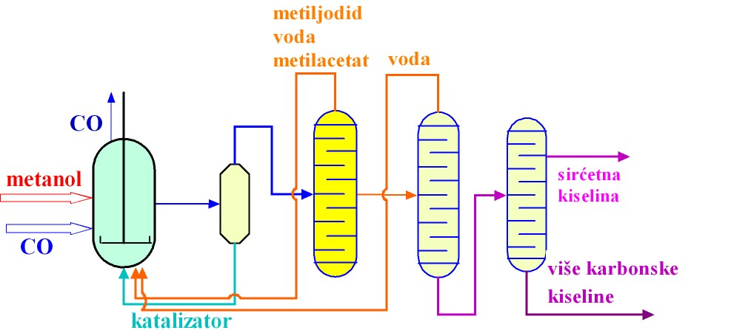S obzirom da visoka koncentracija vode uzrokuje sporedne reakcije postupak je modifikovan dodatkom LiI koji povećava rastvorljivost RhI3.

Interesantna je modifikacija ovoga postupka koja kao sirovinu koristi metil-acetat pri čemu kao proizvod nastaje acetanhidrid. Ovaj postupak razvila je firma Eastman Chemical koja je iskoristila činjenicu da ovo nije bilo zaštićeno patentom i na tome zaradila veliki novac.



**promoter (In ili Rh)**

**preuzima jodid i**

**omogućava vezivanje**

**CO.**



**insercija uz**

**migraciju**



**reduktivna**

**eliminacija**



**oksidativna**

**adicija**

**Cativa postupak**

Prednosti Cativa postupka su:

* niža cena iridijuma
* veća selektivnost
* manja koncentracija katalizatora
* veća rastvorljivost nego kod rodijuma samim tim manja količina vode
* veći broj ciklusa koji mogu da se izvedu sa katalizatorom
* fabrike sa Monsanto postupka vrlo lako mogu da pređu na Cativa postupak

**3. Proizvodnja etilen-glikola iz etena**

Danas se dobijanje etilen-oksida bazira isključivo na direktnoj oksidaciji etena u prisustvu srebra kao katalizatora. Kiseonik se aktivira na površini srebra i u molekulskom obliku reaguje sa etenom. Preostali atomski kiseonik se ne može dalje adirati već se troši na oksidaciju etena. Iz mehanizma se vidi da oko 65 do 75 % etena prelazi u etilen-oksid.



Osnovni problem u industrijskom postupku dobijanja etilen-oksida je egzotermnost reakcija epoksidacije i oksidacije etena što uzrokuje oslobađanje velike količine toplote. Pregrevanje može izazvati dezaktivaciju katalizatora. Koriste se tubularni reaktori pri čemu se kao izmenjivači toplote koriste ključali kerozin ili tetralin. Toplota koja se oslobađa se koristi za generisanje vodene pare. Stepen konverzije pri prolasku kroz katalizator je oko 10 %. Danas je u novim postrojenjima vazduh zamenjen kiseonikom. Ovo je omogućilo da se CO2 koji je ranije odlazio kao otpadni gas sada trapuje u vrućem rastvoru kalijum-karbonata.

Tipični uslovi u reaktoru su pritisak 10 do 30 bara i temperatura između 250 i 300 ° C. Katalizator je srebro koje je naneto na odgovarajućem nosaču. Obrada reakcionih gasova obuhvata ispiranje etilen-oksida sa vodom. Nakon toga se etilen-oksid isteruje iz vode pomoću vodene pare i frakcioniše u destilacionoj koloni. Voda delimično prevodi etilen-oksid u etilen-glikol.

Dodatak kokatalizatora (Rb/Cs) povećava selektivnost na 94 %.

Proizvodnja etilen-glikola

Najveći udeo ima postupak koji se zasniva na reakciji etilen-oksida sa vodom. Trenutno su u opticaju dva postupka. Kiselo katalizovani postupak i nekatalitički postupak. U oba postupka koristi se desetostruki višak vode a postupci se razlikuju po uslovima reakcije:

* katalitički – 0,5 do 1 % H2SO4, normalni pritisak i 50 do 70 ° C
* nekatalitički pritisak od 20 do 40 bara i temp. 140 do 230 ° C

Selektivnost reakcije u nastajanju etilen-glikola je oko 90 %. Ostatak čine di-, tri- i polietilen-glikoli.



Etilen-glikol se koristi kao antifriz i kao sirovina za sintezu poliestara (polietilen-tereftalat PET).

**4. Proizvodnja vinilhlorida iz etena**

1,2-dihloretan je sirovina za proizvodnju vinil-hlorida koji se danas isključivo dobija iz njega. 1,2-dihlor etan može se dobiti adicijom hlora na eten ili oksihlorovanjem etena sa HCl i kiseonikom.

Adicija hlora na eten se odvija u tečnoj fazi pri čemu se nastali dihloretan koristi kao rastvarač. Kao katalizatori se koriste FeCl3, CuCl2 ili SbCl3. Reakcija se izvodi na 40 do 70 ° C pri pritisku od 4 do 5 bara.

Picture1

Reakcija se odvija po elektrofilnom jonskom mehanizmu a katalizator izaziva polarizaciju molekula hlora i omogućava elektrofilni napad.

Postupak oksihlorovanja se izvodi u gasnoj fazi. U reakciji etena sa anhidrovanim HCl i vazduhom na 220 do 240 ° C dolazi do prevođenja u dihloretan.

Picture2

Kao katalizator se koristi CuCl2 na nosaču. Uloga katalizatora je da da se ponaša kao hlorujući agens pri čemu se on regeneriše reakcijom sa HCl i kiseonikom. U ovom postupku ne dolazi do izdvajanja hlora. Modifikacija ovoga postupka zasniva se na reakciji u vodenom rastvoru CuCl2 zakišeljenom sa HCl. Prednost ovoga postupka je što se velika količina toplote koja se oslobađa u ovoj reakciji troši na isparavanje vodene pare. Nedostatak je problem korozije koji se javlja sa toplim vodenim rastvorom HCl.

**2CuCl2 + C2H4 C2H4Cl2 + Cu2Cl2**

**Cu2Cl2 + HCl + 1/2 O2 2 CuCl2 + H2O**

Vinil-hlorid se danas dobija isključivo dehidro-hlorovanjem dihloretana u gasnoj fazi. Reakcija se izvodi na 500 – 600 ° C pri pritisku od 25 do 35 bara u tubularnim reaktorima. Reakcija se odvija radikalskim mehanizmom. Ponekad se dodaje mala količina CCl4 kao inicijatora. Oslobođeni HCl u ovoj reakciji se može koristiti u postupku oksihlorovanja ili se može koristiti za dobijanje hlora elektrolitički ili oksidacionim postupcima.

Picture3

**5. Proizvodnja stirena iz benzena**

Najveći deo etil benzena se dobija alkilovanjem benzena. Skoro sav proizvedeni etilbenzen se troši za dobijanje stirena. U primeni su dva postupka alkilovanja.

* alkilovanje etenom u tečnoj fazi u prisustvu Friedel-Crafts-ovih katalizatora
* alkilovanje etenom u gasnoj fazi sa H3PO4 na nosaču od alumosilikata

Picture4

Alkilovanje u tečnoj fazi se izvodi na temp. od 85 do 95 ° C na povišenom pritisku 1 do 7 bara. Odnos etena i benzena je 0,6 : 1. Kao katalizator se najčešće koristi AlCl3

Selektivnost reakcije je niska (nastaje oko 45 % benzena, 37 % etilbenzena, 15 % dietilbenzena, 2 % polietilbenzena i 1 % katranskog ostatka).

Modifikacija razvijena u Monsanto-Lummus koristi nižu koncentraciju AlCl3 i reakcija se izvodi na 140 do 200 ° C i pritisku od 3 do 10 bara. Selektivnost u ovoj reakciji je 99 %.

Problemi sa korozijom i obradom reakcione smese koji se javljaju u prethodnim postupcima (neutralizacija sa vodom i alkalijama, sušenje aromata) favorizuju metodu u gasnoj fazi.

Glavni postupak za dobijanje stirena je katalitička dehidrogenizacija etilbenzena.

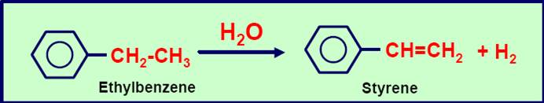

Reakcija dehidrogenizacije se izvodi u tubularnim reaktorima pri čemu se toplota za reakciju obezbeđuje sagorevanjem gasa. Katalizatori su na bazi oksida gvožđa, modifikovani sa Cr2O3 i kalijumovim jedinjenjima kao promoterima.

Dow-postupak je modifikovan i kod njega se temperatura potrebna za reakciju obezbeđuje pregrejanom vodenom parom (2,5 do 3 kg pare po 1 kg etilbenzena). Ovaj proces se izvodi u reaktoru sa slojevima. Konverzija etilbenzena je oko 40 % sa konvencionalnim katalizatorima dok sa novijim katalizatorima je poboljšana do 60 do 65 %. Selektivnost prema stirenu kao proizvodu je preko 90 %.

Reakcioni proizvodi se naglo hlade po izlasku iz reaktora da bi se sprečila polimerizacija. Nakon dodatka inhibitora polimerizacije (fenola) stiren se izdvaja vakuum destilacijom.

Razvijen je postupak oksidehidrogenizacije u kome se u prisustvu katalizatora na bazi vanadijuma u reaktor simultano uvodi kiseonik. Nastali vodonik reaguje sa kiseonikom i na taj način obezbeđuje toplotu potrebnu za reakciju. U ovom postupku konverzija etilbenzena je preko 90 % a selektivnost prema stirenu 95 %.

**6. Tereftalna kiselina**

U industriji se primenjuju dva postupka za sintezu tereftalne kiseline odnosno dimetil estra.

Witten-ov postupak se primenjuje za sintezu dimetil estra a Amoco postupak za sintezu kiseline.

Witten-ov postupak

Ovim postupkom u prvoj fazi se oksiduje p-ksilen do p-metilbenzoeve kiseline. Oksidacija se izvodi na 140 do 170 ° C i pritisku od 4 do 8 bara u prisustvu Co i Mn soli organskih kiselina. U ovu prvu fazu se vraća neizoksidovani metil-estar-p- metilbenzoeve kiseline. Po završenoj oksidaciji reakciona smesa se esterifikuje na 250 do 280 ° C i pritisku od 100 bara bez katalizatora ili na 140 do 240 ° C i pritisku od 40 bara u prisustvu p-toluensulfonske kiseline kao katalizatora. Dobiveni estri se razdvajaju destilacijom u vakuumu a estar p-metilbenzoeve kiseline se vraća na oksidaciju.

Picture6

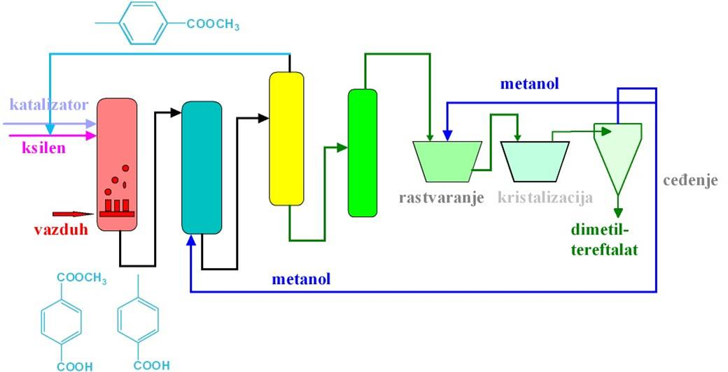

Dimetil-tereftalat se zatim prečišćava kristalizacijom iz metanola ili ksilena, topi i prevodi u upotrebljive ljuspice.

BASF je modifikovao postupak primenjujući esterifikaciju i oksidaciju u istom reaktoru. Sa vrha reaktora se šaržiraju p-ksilen i delimično oksidovani proizvod a sa dna se ubacuje metanol i vazduh. Oksidacija se vrši u prisustvu katalizatora na bazi kobalta na temp. od 100 do 200 ° C i pritisku od 5 do 20 bara. Vreme zadržavanja šarže u reaktoru je 22 sata.

**Amoco postupak**

Picture8p-metilbenzoeva kiselina se teško oksiduje. Stoga je u prethodnom postupku bilo neophodno prevesti je u estar koji se lakše oksiduje. Međutim Amocco postupak je prevazišao ovaj problem dodatkom promotera.

Oksidacija se izvodi u sirćetnoj kiselini. Kao katalizator se koristi kombinacija Co i Mn acetata. Kao kokatalizator se koriste NH4Br i tetrabromoetan. U varijacijama se mogu koristiti kao katalizatori CoBr2, MnBr2 ili HBr. Uloga bromida je izvor slobodnih radikala.

Po završetku reakcije reakcioni proizvod se ohladi i pri tome kristališe tereftalna kiselina. U prečišćavanju se sirova kiselina rastvara u vodi pod pritiskom na 225 do 275 ° C i hidrogenizuje sa Pd/C. Na ovaj način se 4-karboksibenzaldehid prevodi u 4-metilbenzoevu kiselinu. Vodeni rastvor se ohladi i pri tome kristališe kiselina. Konverzija ksilena u ovom postupku je preko 95 % a selektivnost proizvoda je preko 90 %.

Ovaj postupak je pogodan i za oksidaciju m-ksilena pri čemu nastaje izo-ftalna kiselina koja je važan monomer u sintezi poliestara.

**7. Odvajanje aromatičnih ugljovodonika**

Izolovanje aromata nakon procesa reforminga i krakovanja podrazumeva u prvoj fazi razdvajanje aromatičnih ugljovodonika od alifatičnih ugljovodonika a zatim razdvajanje pojedinih frakcija aromatičnih ugljovodonika. S obzirom na to da veliki broj alkana (cikloheksan, n-heptan i drugi) grade azeotrope sa benzenom tako da se frakciona destilacija ne može iskoristiti za njihovo razdvajanje. Stoga se za razdvajanje ovih jedinjenja koriste drugačije metode:

* **tečno-tečno ekstrakcija**
* **ekstraktivna destilacija**
* **azeotropna destilacija**
* **kristalizacija na niskim temperaturama**
* **adsorpcija na čvrstim adsorbentima**

Tečno-tečna ekstrakcija je metoda koja se najviše primenjuje. Ovde se koriste polarni rastvarači tako da u svakoj fazi imamo dvofazni tečni sistem. U procesu se koriste ekstrakcione kolone sa čijeg vrha se dodaje ekstrakciono sredstvo, dok se na sredini kolone ubacuje zagrejana smesa ugljovodonika. Alkani destiluju na vrhu kolone dok se aromati sakupljaju na dnu kolone. Da bi se povečala efikasnost odvajanja u dno kolone se ubacuju zagrejani čisti aromati.

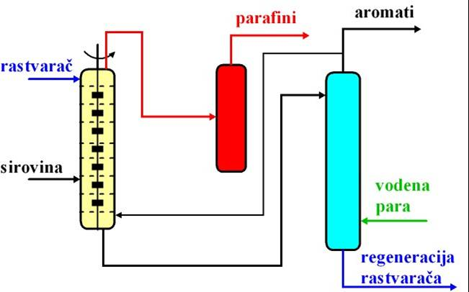Nakon završene ekstrakcije aromati se mogu odvojiti direktnom destilacijom (provođenjem struje pare) ili udaljavanjem iz rastvora ispiranjem sa pentanom a zatim destilacijom.

Kao ekstrakciono sredstvo može se koristiti DMSO(dimetilsulfoksid)/voda, etilenglikoli/voda, N-formilmorfolin/voda i drugi.

U ekstraktivnoj destilaciji dodaju se pomočna sredstva koja snižavaju isparljivost aromatičnih ugljovodonika. Koriste se termalno stabilna jedinjenja kao što su di- i trihlorbenzeni, poliglikoli, fenoli, amini, N-metilpirolidon i sulfolan. Komercijalne ekstraktivne destilacije koriste N-metilpirolidon, N-formilmorfolin ili sulfolan. U ekstrakcionoj koloni destiluju nearomati a aromati sa rastvaračem ostaju na dnu kolone. Razdvajanje aromata od rastvarača se vrši u koloni za ispiranje ispiranjem sa parom.

Ekstraktivna destilacija se primenjuje kada je sadržaj aromata između 65 i 90 %.

U azeotropnoj destilaciji primenjuju se pomoćna sredstva koja grade azeotrope sa alkanima i omogučavaju njihovo odvajanje kao azeotropne smese. Benzenskoj frakciji se dodaje aceton a toluenskoj i ksilenskoj frakciji se dodaje metanol. Oni destiluju zajedno sa alkanima od kojih se zatim odvajaju ekstrakcijom sa vodom. Nakon regeneracije destilacijom vraćaju se nazad u kolonu. Ova metoda je primenljiva kada je sadržaj aromatičnih ugljovodonika preko 90 %.

Kristalizacija na niskoj temperaturi se uglavnom koristi za odvajanje izomernih ksilena. Nakon frakcione destilacije aromatičnih ugljovodonika dobija se smesa tri izomerna ksilena i etilbenzena. Ova smesa se razdvaja pažljivom destilacijom pri čemu zaostaje o-ksilen koji ima najvišu tačku ključanja. Nakon toga moguće je odvojiti etilbenzen koji ima nižu tačku ključanja od m- i p- ksilena. Zaostala smesa obično sadrži smesu ova dva izomerna ksilena 2:1 u korist meta-izomera. Nakon pažljivog sušenja radi uklanjanja vode smesa se hladi između -20 i -75 ° C isparavanjem etena, propena ili amonijaka. p-ksilen se izdvaja u obliku kristala na hladnim zidovima.

Dobiveni kristali se odvajaju kao mulj i odvajaju ceđenjem ili centrifugiranjem. Nakon prve faze postiže se koncentracija p-ksilena u talogu od 70 % dok je konc. m-ksilena u filtratu oko 80 %. Ponavljanjem kristalizacije može se dobiti p-ksilen čistoće oko 99,5 %. m-ksilen se može dobiti sa maksimalnom čistoćom od 85 % pošto gradi eutektičku smesu sa p-ksilenom.

Adsorpcija na čvrstim adsorbensima koristi osobinu čvrstih adsorbenasa da selektivno u svoje pore ugrađuju određene molekule. U novije vreme su razvijeni postupci koji selektivno adsorbuju p-ksilen iz smese sa drugim ksilenima i etilbenzenom. Adsorpcija se vrši pod pritiskom i na povišenoj temperaturi a kao adsorpciono sredstvo se koriste modifikovani zeoliti. Desorpcija se vrši ispiranjem sa rastvaračima (toluen ili dietilbenzen). Ova tehnika je u velikoj meri zamenila kristalizaciju na niskim temperaturama. Nakon destilacije dobija se p-ksilen čistoće preko 99,5 % a prinos ekstrakcije je 95 %.

**8. Proizvodnja epihlorhidrina**

Sinteza epihlorhidrina se odvija preko alil-hlorida. Alilhlorid se dobija slobodnoradikalskom supstitucijom na alilnom položaju kod propena. Reakcija hlorovanja se izvodi na 500 ° C, uz skoro kvantitativnu konverziju sa selektivnošću proizvoda od 85 %. Ostali proizvodi su 1,3 –dihlorpropen, 2-hloropropen i 1,2-dihlorpropan. Reakcijom alilhlorida sa HOCl na 25 do 30 ° C nastaje smesa izomernih dihlorohidroksipropana. Dobivena jedinjenja se prevode u epihlorhidrin reakcijom sa Ca(OH)2 na 50 do 90 ° C. Dobiveni proizvod se prečišćava frakcionom destilacijom.

Alternativni postupak je epoksidacija alil-hlorida sa perpropionskom kiselinom koja se generiše reakcijom propionske kiseline i vodonik-peroksida.

Picture1

Epihlorhidrin ima značajnu ulogu u sintezi glicidnih etara. Glicidni etri mogu reagovati sa poliaminima ili poliolima dajući epoksi smole. Epoksi smole imaju značajnu ulogu kao lepkovi za metal, drvo i plastiku. Epihlorhidrin se koristi kao sirovina za proizvodnju sintetskog glicerina.

**9. Proizvodnja propilen-oksida**

Za razliku od etilen-oksida propilen-oksid se ne može dobiti direktnom oksidacijom.

Stoga se propilen-oksid danas dobija na dva načina:

* preko halogenhidrina (51 % svetske

proizvodnje)

* postupkom indirektne oksidacije

Propen reaguje sa vodenim rastvorom hlora (ravnotežna smesa HCl i HOCl) na 35 do 50 ° C i pritisku od 2 do 3 bara. Pri tome nastaje smesa - i - hlorhidrina u odnosu 9:1. Koncentracija hlorhidrina u rastvoru je 4 do 6 %. Dobivena smesa se dehidrohloruje bez izolovanja hlorhidrina na 25 ° C sa viškom alkalije (10 % krečna voda ili razblaženi NaOH). Nastali propilen-oksid se odvodi iz reakcione smese pomoću pare kako bi se sprečilo nastajanje glikola a zatim se prečišćava destilacijom.

Picture2

Selektivnost postupka je oko 90 % u odnosu na propen. Sporedni proizvodi su dihlorpropan i bishlorodiizopropiletar.

Razvijeni su elektrohemijski postupci kod kojih se koristi terc.-butilhipohlorit kao nosač HOCl. terc.-butilhipohlorit se regeneriše elektrohemijski.

Postupak indirektne oksidacije zasniva se na činjenici da organski peroksidi kao što su alkil-hidroperoksidi i peroksikarbonske kiseline mogu u rastvoru da izvrše epoksidaciju olefina.

Picture3

Peroksidi se dobijaju autooksidacijom sa vazduhom ili kiseonikom a zatim reaguju sa propenom.

Reakciona smesa se obrađuje destilacijom. Pored propilen-oksida nastaju odgovarajući alkoholi odnosno *terc.-*butanol i metilfenil-karbinol.

Propilen-oksid se koristi u sintezi propilen-glikola i propoksilovanih jedinjenja (reakcijom polihidroksilnih alkohola sa propilen-oksidom nastaju proizvodi koji se koriste u industriji poliuretanskih pena).

**10. Dobijanje akrilonitrila**

Akrilonitril se danas dobija uglavnom iz propena amoksidacijom. U pitanju je katalizovana reakcija između aktivirane metil grupe (alilne) i amonijaka.

Picture4

Najvažniji postupak amoksidacije je Sohio postupak (Standard Oil of Ohio). Kao katalizator se koristio bizmut-molibdat (Bi2O3 x MoO3) koji je zamenjen sa uranil-antimonatom UO2 x Sb2O3. Danas su uglavnom u primeni katalizatori na bazi bizmut molibdata modifikovanog sa gvožđem.

Stehiometrijska količina propena i amonijaka reaguju sa blagim viškom vazduha i vode u reaktoru sa fluidizovanim slojem. Toplota koja se oslobađa se odvodi preko izmenjivača toplote uronjenog u reaktor kroz koji se propušta voda. Po izlasku iz reaktora gasovi se ispiraju vodom a zatim se vrši uklanjanje amonijaka ispiranjem sa H2SO4. Pored akrilonitrila u ovom postupku nastaju acetonitril i HCN kao sporedni proizvodi. Pored ovog postupka postoje modifikovani postupci kao što je BP postupak u dve faze u kome se u prvoj fazi gradi akrolein koji u prisustvu molibdenskih katalizatora daje akrilonitril.

Pored bizmut-molibdata u direktnoj amoksidaciji mogu se koristiti katalizatori na bazi Te, Ce, i Mo –oksida na silicijum-dioksidu (Montedison postupak).

**11. Proizvodnja Akrilne kiseline**

Akrilna kiselina se danas dobija dvostepenim postupkom preko akroleina oksidacijom propena. U prvom stepenu propen se oksiduje do akroleina u prisustvu vazduha i vodene pare na 330 do 370 ° C i pritisku od 1 do 2 bara. Reakcija se izvodi u tubularnom reaktoru. Reakcioni proizvodi se direktno vode u drugi reaktor gde se dalje oksiduju na 260 do 300 ° C do akrilne kiseline. Konverzija propena je preko 95 %. Velika količina vode uzrokuje da kao proizvod nastaje 20 do 25 % vodeni rastvor akrilne kiseline iz koga se kiselina izoluje ekstrakcijom i destilacijom.

U novijim modifikacijama akrilna kiselina se odvaja adsorpcijom u hidrofobnim rastvaračima (difenil/difeniletar).

Kao katalizatori koriste se molibdati teških metala sa telurijumom kao promoterom.

Picture5

Akrilna kiselina i njeni estri su važni monomeri u industriji polimera a posebno u industriji boja i adheziva. Polimer akrilne kiseline se koristi za Pampers pošto pokazuje osobinu vezivanja velike količine tečnosti.

**12. Kopolimeri**

**Picture2**

**Picture4Picture3**

**Hmmmmm nisam sigurna da je ovo sve!!!!!**

**13. Molekulska masa polimera**

Prilikom polimerizacije nastaje veliki broj molekula polimera sa različitom dužinom lanca, samim tim i sa različitom molekulskom težinom. Stoga kod polimera ne možemo govoriti o molekulskoj masi polimera već se uzimaju prosečne vrednosti molekulske mase polimera koje se mogu računati na različite načine. Kod polimera se uglavnom razmatra raspodela molekulske mase polimera a karakterišu se jednom od tri vrednosti.

Mn prosečna molekulska masa polimera po broju (ukupna težina molekula polimera podeljena sa brojem molekula polimera) Mn = niMi/ni

Mw prosečna molekulska masa po težini (molekuli sa većom molekulskom masom znatno više učestvuju u težini molekula polimera te je prosečna molekulska masa po težini uvek veća od molekulske mase po broju) Mw = niMi2 /niMi

Mv prosečna molekulska masa po viskozitetu (određuje se merenjem viskoziteta rastvora polimera-veći molekuli povećavaju viskozitet rastvora). Ova vrednost je bliža prosečnoj masi po težini

Molekulska masa polimera se određuje gel propusnom hromatografijom koja se zasniva na hromatografiji na poroznom materijalu koji ima pore različitog promera. Manji molekuli polimera ulaze u te pore dok najveći molekuli prolaze bez ulaska u pore. Stoga prilikom hromatografije najpre sa kolone silaze molekuli najveće molekulske mase. Rastvarač, kojim se eluira, spira molekule polimera iz pora i na taj način ih eluira sa kolone. Kao rastvarač se koristi najčešće tetrahidrofuran.

Novija alternativa gel propusnoj hromatografiji je Maldi masena spektrometrija. Rastvor polimera se nanosi na matriks napravljen od supstance sa visokim afinitetom za adsorpciju UV zraka. Nakon toga se uzorak ozračuje laserom pri čemu se polimer jonizuje. Primenom visoke temperature i vakuuma jonizovani polimer se prenosi do masenog detektora. Detektor prenosi signal i pretvara ga u pik. Intenzitet pika zavisi od broja molekula koji imaju istu molekulsku masu.

**14. Izomerija kod polimera**

Struktura i izomerija kod polimera

* lančani polimeri i polimeri sa račvanjem
* umreženi polimeri
* sekvenciona izomerija
* stereoizomerija
* strukturna izomerija
* kopolimeri

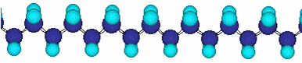

Linearni polimeri – polietilen velike gustine

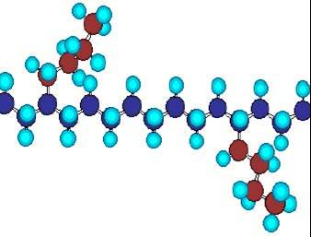

Račvasti polimeri –

polietilen male gustine

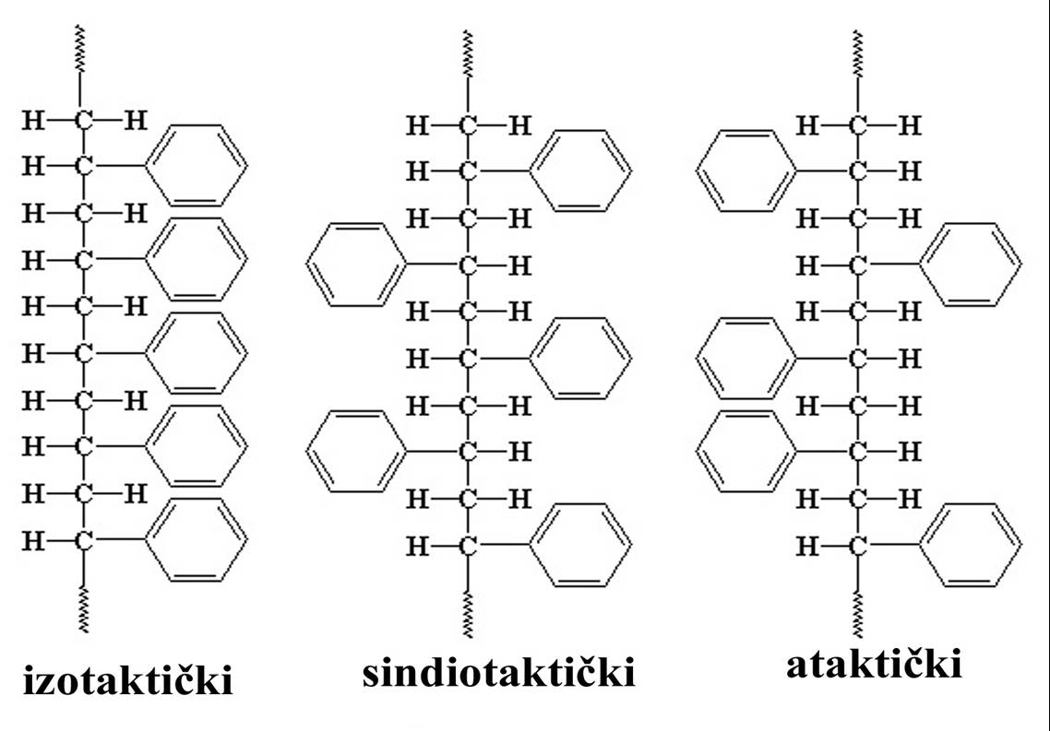Stereoizomerija

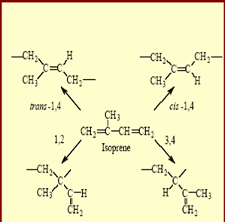**Strukturna izomerija**

**15. Slobodnoradikalske polimerizacije**

Lančane polimerizacije (adicione polimerizacije)

slobodnoradikalska polimerizacija

katjonska polimerizacija

anjonska polimerizacija

Kao inicijatori u slobodno radikalskim polimerizacijama koriste se

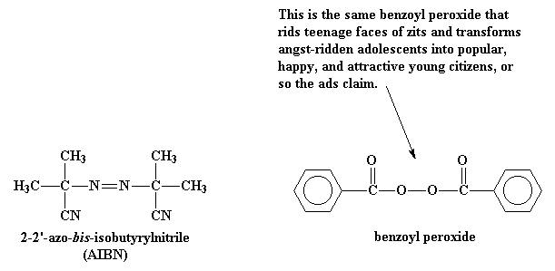

**2,2`-azo-*bis*-izobutironitril benzoil peroksid**

Terminacija se vrši kuplovanjem dva radikala ili disproporcionisanjem pri čemu nastaje alken. Slobodnoradikalsku polimerizaciju odlikuje račvanje na lancu kao posledica transfera radikala na lancu.

**Slobodnoradikalska polimerizacija;**

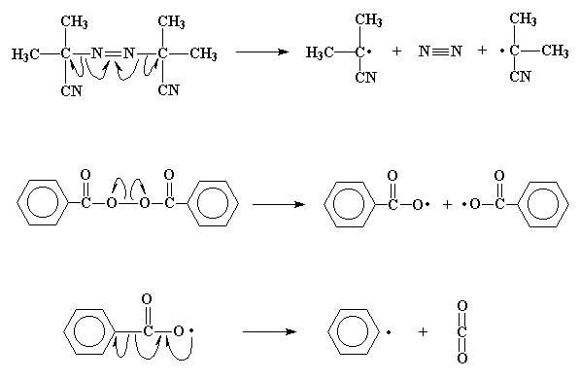

**inicijacija**

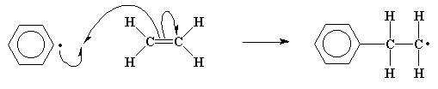

**propagacija**

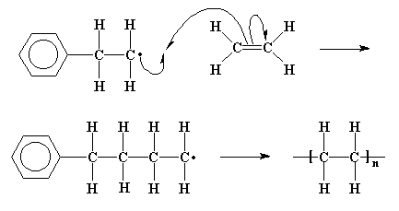

**terminacija**

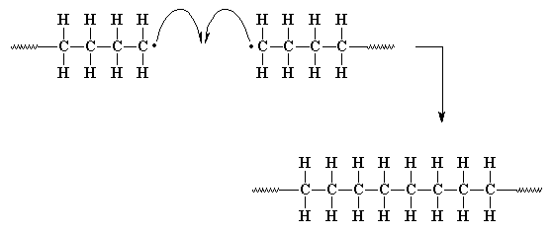

**Monomeri koji se mogu polimerizovati slobodnoradikalski:**

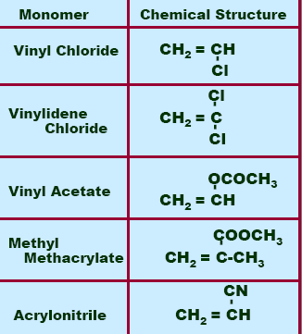

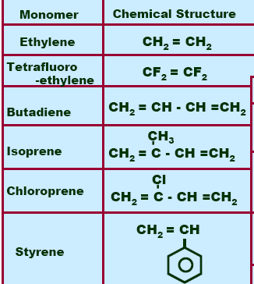

**16. Anjonska polimerizacija**

Inicijatori organometalna jedinjenja, natrijumamid ili metalni natrijum.

**Mehanizam anjonske polimerizacije**

**inicijacija**

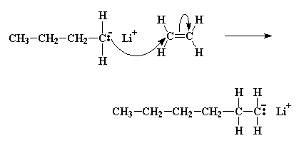

**propagacija**

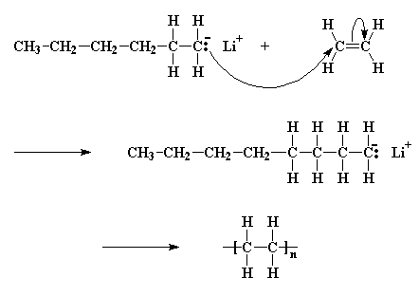

**17. Suspenziona I emulziona polimerizacija**

Ekološki razlozi nameću vodu kao rastvarač u industriji polimera. Međutim, većina monomera je nerastvorna u vodi. Problem se prevazilazi primenom suspenzione polimerizacije u kojoj se mehanički disperguje monomer u rastvaraču, najčešće vodi. Monomeri se suspenduju dodatkom stabilizatora (metilceluloze, želatina ili polivinilalkohola). Sistem je heterogen i na kraju se polimer sakuplja u obliku granula. Metod nije pogodan za lepljive, gumaste materijale (elastomere). Ova metoda se primenjuje za polistiren, PVC i polimetilmetakrilat.

Razlika između suspenzione i emulzione polimerizacije je prisustvo površinski aktivnih supstanci (surfaktanata). Deo monomera se nalazi u obliku kapi u vodi a deo ulazi u micele koje nastaju stvaranjem agregata površinski aktivnih supstanci. Inicijatori rastvorni u vodi (peroksidi i persulfati) se razlažu i aktivna čestica ulazi u micelu i na taj način stvara radikal. Polimer raste u miceli. U proseku un svakoj miceli se nalazi po jedan radikal. Zatim se vrši transfer monomera iz kapi do micele i na taj način polimer raste. Polimerizacija se završava kada u micelu uđe radikal i na taj način izvrši terminaciju.

Kod emulzione polimerizacije niska koncentracija inicijatora omogućava dobijanje polimera velike molekulske mase. Emulziona polimerizacija je primenljiva samo za slobodno-radikalsku polimerizaciju jer bi voda delovala na terminaciju u katjonskoj i anjonskoj polimeri-zaciji. Proizvodi emulzione polimerizacije nazivaju se lateksi. U industiji boja ovakvi polimeri se koriste za disperzije. Na ovaj način mogu se dobiti polivinilacetat, polimetakrilati, polivinilhlorid, polihloropren kao i kopolimer polistirena, polibutadiena i poliakrilonitrila.

**18. Polimerizacija u masi i polimerizacija u rastvoru**

polimerizacija u masi

Polmerizacija u masi ili bač postupak je najjednostavniji metod polimerizacije. Koristi se uglavnom za kondenzacione polimere jer kod njih viskozitet sporije raste tako da se može kontolisati transfer toplote. Kod radikalskih polimerizacija dolazi do pregrevanja te se ovaj metod izbegava. Nedostatak je što može ostati neizreagovalog monomera i što dolazi do lokalnog pregrevanja sa porastom viskoziteta. U zavisnosti od rastvorljivosti polimera u monomeru može biti homogena ili heterogena.

polimerizacija u rastvoru

- rešava se problem pregrevanja jer rastvarač prihvata toplotu oslobođenu u reakciji polimerizacije

- nedostatak ekološki aspekti i problem udaljavanja rastvarača iz polimera

- danas se sve više primenjuje superkritični ugljen-dioksid kao rastvarač

**19. Izolovanje ekstracelularnih enzima**

Od stotinak enzima koji se koriste u industriji preko pola se dobija iz gljiva i kvasaca, preko jedne trećine se dobija iz bakterija a ostatak iz životinjskih ćelija (8%) i biljaka (4 %). Prednosti mikroorganizama za izolovanje enzima su:

* niža cena proizvodnje
* sadržaj enzima je predvidljiv i podložan kontroli
* lakše se obezbeđuje sirovi materijal konstantnog sastava
* biljke i životinje imaju veći sadržaj endogenih inhibitora i proteaza

Prilikom izolovanja enzima mora se voditi računa o faktorima koji mogu uzrokovati dezaktivaciju ili denaturaciju enzima. To su temperatura, pH, proteaze, gubitak kofaktora, oksidacija i drugi. Najvažniji su temperatura i pH. Većina izolovanja se izvodi uz hlađenje u puferovanim rastvorima kako bi se smanjio uticaj ova dva faktora.

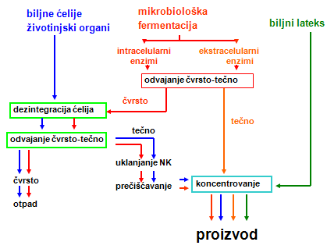Odvajanje čvrsto-tečno

Nakon fermentacije neophodno je bez obzira da li je reč o ekstracelularnom (ćelija izlućuje enzim i izbacuje ga u fermentacionu tečnost) ili intracelularnom enzimu (enzim ostaje u ćeliji) odvojiti čvrsti ostatak (ćelije) od tečnosti. Koriste se tri osnovna pristupa:

* filtracija
* centrifugiranje
* tečni dvofazni sistemi

Centrifugiranje se zasniva na različitoj veličini čestica i različitoj gustini. U industriji se uglavnom koriste kontinualne centrifuge koje omogućavaju kontinualno dodavanje sirovog materijala i odvajanje supernatanta dok odvajanje taloga može biti diskontinualno, semikontinualno ili kontinualno.

Filtracija se zasniva na odvajanju materijala na bazi veličine čestica. U industriji se najčešće primenjuju rotacioni vakuum filteri koji su presvućeni posebnim simetričnim membranama otvora 0,1 do 1 μm (prečnik Baccilusa je 2 μm).

Vodeni dvofazni sistemi mogu nastati rastvaranjem dva različita polimera u vodi ( 10 % polietilenglikola mase 4000 i 2 % dekstrana T 500). Ovi rastvori se razdvajaju u dva sloja gornji polietilenski sloj manje gustine i donji dekstranski sloj veće gustine. Ostaci ćelija se zadržavaju u donjem sloju dok enzim prelazi u gornji sloj. Dodatkom soli ili polimera u gornji sloj nakon odvajanja ponovo se stvara dvofazni sistem pri čemu se enzim na taj način odvaja od polimera. Pre primene ove metode neophodno je odrediti particioni koeficijent proteina i on mora biti veći od 3 da bi postupak bio isplativ (C = Cg/Cd). Particioni koeficijenat za ćelije je 0.

Koncentrovanje enzima

1. Taloženje solima se najčešće koristi za taloženje proteina iz razblaženih rastvora.
2. Organski rastvarači utiću na rastvorljivost smanjenjem dielektrične konstante sredine.
3. Taloženje polimerima ima sličan mehanizam kao i organski rastvarači.
4. Taloženje na izoelektričnoj tački se zasniva na taloženju podešavanjem pH vrednosti i postizanjem izoelektrične tačke proteina.

**20. Preciscavanje enzima**

Enzimi se u industriji slično kao u laboratoriji prečišćavaju hromatografskim metodama. Za prečišćavanje enzima koriste se uglavnom tri tipa hromatografskog prečišćavanja:

* jonoizmenjivačka hromatografija
* gel-permeabilna hromatografija
* afinitetna hromatografija

**21. Priprema enzima za prodaju**

Nakon prečišćavanja enzima i koncentrovanja često se dobija viša aktivnost enzima od one koja je potrebna u industriji. Osnovni problem je održati aktivnost enzima duže vreme. Da bi se to postiglo neophodno je stabilizovati enzim. Industrijski enzimi sadrže relativno malu količinu aktivnog enzima (manje od 10 %). Ostatak čine neaktivni proteini, stabilizatori, soli i drugo. U cilju stabilizacije enzima primenjuju se tri pristupa:

* dodavanje aditiva
* kovalentna modifikacija proteina i
* imobilizacija enzima

Kao aditivi mogu se primeniti neutralne soli kao što su amonijum-sulfat i kalijum hidrogenfosfat koji povećavaju interakcije između hidrofobnih delova enzima i na taj način ga stabilizuju. Visoka koncentracija NaCl sprečava rast mikro-organizama. Pored toga koriste se nisko molekularni polioli (glicerol, sorbitol i manitol) koji sprečavaju rast mikroorganizama. Glicerol takođe ima ulogu za stabilizaciju enzima na niskim temperaturama jer sprečava formiranje kristala leda. Pored toga ukoliko se isporučuje vodeni rastvor enzima dodaju se antibiotici i estri benzoeve kiseline kao prezervativi.

Enzimi su znatno stabilniji u suvom stanju nego u rastvoru. Stoga se mnogo češće enzimi isporučuju u suvom obliku. Za prevođenje enzima u suvi oblik primenjuju se dva postupka:

* liofilizacija i
* sprej sušenje

Drugi postupak se zbog ekonomičnosti u industriji mnogo češće koristi. U rastvor enzima se dodaju skrob, laktoza, karboksi metilceluloza i polielektroliti koji povećavaju stabilnost enzima prilikom sušenja.

Sprej sušenje je postupak koji podrazumeva atomizaciju rastvora pomoću rasprskivača. Mešanjem sa toplim vazduhom dolazi do isparavanja tečnosti i izdvajanja čvrstog proizvoda.

**22. Tehnike imobilizacije enzima**

Imobilizovani enzimi su nerastvorni enzimi. U reakcijama koje se izvode u vodenoj sredini enzimi se mogu učiniti nerastvornim umrežavanjem ili fiksiranjem enzima za čvrsti nosač. U organskoj sredini mogu se koristiti suspenzije liofilizovanih enzima ili enzimi fiksirani za nosač.

Metode imobilizacije

Enzim se može imobilizovati na nekoliko načina:

* adsorpcijom
* kovalentnim vezivanjem
* zarobljavanjem unutar umreženog polimera
* zarobljavanjem unutar semipermeabilne membrane

Adsorpcija enzima na pogodnom nosaču je jednostavna metoda pogodna za nanošenje velike količine enzima (1 g po gramu matriksa). Izvodi se mešanjem enzima sa adsorbentom pri odgovarajućim uslovima (pH, jonska sila), inkubiranjem i na kraju ispiranjem enzima koji se nije vezao. Adsorpcija je kombinacija hidrofobnih interakcija i jonskih interakcija koje potiću od građenja soli između AK i nosača. Bitno je da u toku reakcije ne dolazi do slabljenja ovih adsorpcionih veza usled promene pH, vezivanja supstrata ili ‘promene jonske sile. Pogodni adsorbenti koji se najčešće koriste su: jonoizmenjivači (DEAE Sephadex i CM Sephadex), porozni ugljenik, gline, staklo, hidratisani metalni oksidi i polimerni aromatični ugljovodonici. Iako su jonoizmenjivači najskuplji njihova primena je opravdana jer se mogu koristiti više puta pošto nakon dezaktivacije enzima mogu da se regenerišu spiranjem enzima koncentrovanim rastvorom soli.

Imobilizacija enzima kovalentnim kuplovanjem za nerastvorni matriks je intenzivno primenjivana u istraživačkim laboratorijama. Nedostatak ove metode je relativno mala količina enzima koji se vezuje (0,02 grama po gramu matriksa). Prednost ove metode je jako vezivanje enzima i malo curenje enzima sa nosača. Najpogodnija grupa u enzimu koja se vezuje je amino ostatak lizina, mada se veza može ostvariti i preko sumpora iz cisteina ili kiseonika iz serina i treonina. Prednost lizina je što se on retko nalazi u aktivnom centru.

Zarobljavanje enzima unutar umreženog polimera moguće je izvesti na dva načina. Prvi način podrazumeva aktiviranje polimera (npr. acilovanjem amina sa hloridom akrilne kiseline) a zatim kopolimerizacijom sa akrilamidom i bis akrilamidom pri čemu nastaje gel. Drugi način podrazumeva zarobljavanje u umreženim polimerima (rastvor natrijum-alginata i enzima se sipa u rastvor kalcijum-hlorida). Na ovaj način se stvaraju zrna kalcijum-alginata u kojima je zarobljen enzim. Ova metoda je podesnija za zarobljavanje delova ćelija ili samih ćelija nego enzima. Nedostatak je što veći supstrati ne mogu da priđu enzimu.

Imobilizacija u semipermeabilnim membranama se može izvesti na dva načina. Jedan je ugrađivanje polimera u membranu (u rastvor sebacoil-hlorida u organskom rastvaraču dodaje se vodeni rastvor heksametilen-diamina i enzima) pri čemu se oko enzima stvara semipermeabilna membrana koja dozvoljava supstratu i proizvodu da prolaze kroz nju dok enzim ne može da izađe. Drugi sistem su tzv. hollow fibre ili šuplja vlakna od semiperme-abilnih membrana kroz koja se u jednom pravcu propušta enzim a u drugom supstrat. Enzim ne može da prođe kroz membranu i da pređe u deo u kome se nalazi supstrat.

**23. Enzimi u industriji detergenata**

Industrija detergenata troši negde oko 25 do 30 % proizvedenih enzima. Nečistoće koje se javljaju mogu biti po svom hemijskom sastavu ugljeni hidrati, proteini i lipidi. Primena enzima za razlaganje ovih jedinjenja omogućava kraće vreme i nižu temperaturu prilikom pranja. Od enzima koriste se amilaze, proteaze i u nekim novijim formulacijama detergenata lipaze. Udeo sirovog enzima kreće se između 0,4 i 0,8 %. Enzimi se isporućuju kao granulat (prečnika 0,5 mm) pri čemu su oni sami zaštićeni slojem soli (NaCl) i šećera. Pored toga dodaje se i karboksimetilceluloza koja gradi koloid.

Proteaze (alkalaza (B. licheniformis) i maksataza (B. licheniformis) na nizem pH i savinaza (B. amyloliquefaciens) i esperaza (B. licheniformis) na visem pH); Amilaze (Termamil (B. licheniformis)).

**24. Enzimi u industriji hrane**

Proteaze u industriji hrane se uglavnom primenjuju u proizvodnji sireva *renin ili himozin* i u postupku osvežavanja mesa *papain.* Renin se izoluje iz predželuca teleta mada je danas ovaj postupak zamenjen proizvodnjom rekombinantnih mikroorganizama koji ga luče. Renin je selektivna proteaza koja hidrolizuje vezu između fenilalanina i metionina.

Hidrolizom kazeina narušava se njegov stabilizujući koloidni efekat što rezultuje zgrušavanjem mleka.

Meso starijih životinja je obično žilavo. Ono se može omekšati ukoliko se životinji pre klanja u vratnu venu ubrizga neaktivni papain. Papain se izoluje iz lateksa papaje. Dezaktiviranje se postiže redukcijom enzima odnosno građenjem disulfida. Prilikom klanja životinje enzim se aktivira zbog oksidacionih uslova. Ovaj enzim hidrolizuje kolagen i na taj način omekšava meso čineći ga pogodnim za prodaju.

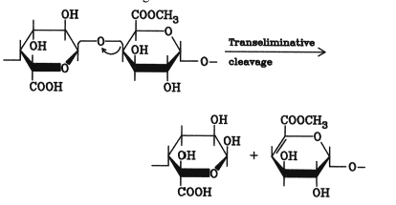Pektini koji se nazivaju i galakuronani ili ramnogalakturonani su heteropolisaharidi koji se sastoje iz delimično esterifikovanih metanolom galakturonskih jedinica. Lanci poligalakturonske kiseline su povezani ramnozom. Pektin je sastavna komponenta ćelijskog zida. Prisustvo pektina predstavlja ozbiljan problem u postupku bistrenja sokova i vina i otežava ceđenje. Pektinaze iz Aspergilus nigera razgrađuju ćelijski zid i omogućavaju taloženje pektina i njihovo uklanjanje. Pektinaze predstavljaju smešu više enzima sa različitim mehanizmom delovanja (pektin metilesteraza hidrolizuje estarsku vezu, pektindeacetilesteraza hidrolizuje acetilostatak i pektin depolimeraza koja hidrolizuje vezu između dve galakturonske jedinice**.**

**25. Enzimi u proizvodnji visoko-fruktoznog sirupa**

Skrob se može hidrolizovati do glukoze kiselom hidrolizom. Ovaj postupak je danas u večini zemalja zamenjen enzimskim postupkom. U prvoj fazi se skrob prevodi u rastvor. 30 % suspenzija skroba se uz mešanje zagreva do 100 do 105 ° C. Nakon toga se dodaje termostabilna bakterijska α-amilaza koja hidrolizuje α-1,4-glikozidne veze (ne hidrolizuje α-1,6-glikozidne veze). Nakon toga se rastvor delimično hidrolizovanog skroba ohladi i smanji se pH vrednost na 4 do 4,5 pri čemu se deaktivira amilaza. Zatim se dodaje glukoamilaza izolovana iz *Aspergillus nigera*.

Glukoamilaza hidrolizuje oligosaharide sa neredukujučeg kraja i ponovo hidrolizuje samo 1,4 glikozidne veze. Na ovaj način se dobija rastvor koji sadrži 97 % glukoze i 3 % oligosaharida. Po završetku reakcije enzim se odvaja na jonoizmenjivaču a glukoza se izdvaja uparavanjem.

U Americi se veliki deo ovako proizvedenog glukoznog sirupa prevodi u visoko fruktozni sirup. Ovaj sirup se koristi kao zaslađivač jer je ekvivalentan po slatkosti saharozi. Pre toga je iz sirupa neophodno udaljiti kalcijum koji se dodaje za poboljšanje rada amilaze. Nakon toga dodaje se glukoizomeraza. Ovaj enzim konvertuje ovakav rastvor u smesu koja sadrži 42 do 46 % fruktoze (ostalo je glukoza). U ovu svrhu se danas koriste imobilizovani enzimi (u kolonama). 1 kg imobilizovanog enzima proizvodi 10 do 11 tona sirupa. Čista fruktoza se može izolovati hromatografijom na zeolitima ili kalcijumovim solima katjonskih jonoizmenjivačkih smola.

U Evropi kao alternativa fruktoznom sirupu ranije opisanom koristi se invertni šećer čija je najvažnija prednost u odnosu na saharozu manja tendencija kristalizacije. Za hidrolizu saharoze do glukoze i fruktoze može se koristiti enzim invertaza izolovan iz kvasca.

**26. Hromatografske metode u preciscavanju enzima**

Enzimi se u industriji slično kao u laboratoriji prečišćavaju hromatografskim metodama. Za prečišćavanje enzima koriste se uglavnom tri tipa hromatografskog prečišćavanja:

* jonoizmenjivačka hromatografija
* gel-permeabilna hromatografija
* afinitetna hromatografija

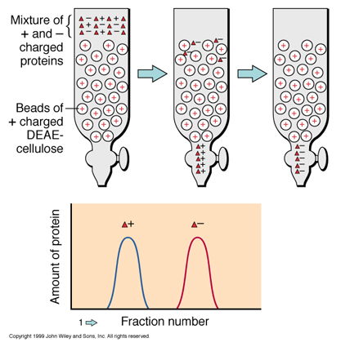Jonoizmenjivačka hromatografija zasniva se na činjenici da su proteini u zavisnoti od pH vrednosti različito naelektrisane čestice odnosno iznad izoelektrične tačke su negativno naelektrisani a ispod izoelektrične tačke su pozitivno naelektrisani. Ovakva njihova osobina im omogućava da se vezuju za jonoizmenjivače. U industriji su kao jonoizmenjivaći korišćeni DEAE celuloza (dietilaminoetil-celuloza) kao anjonski jonoizmenjivač i CM celuloza (karboksimetil-celuloza) kao katjonski jonoizmenjivač. Danas su ovi izmenjivači uglavnom zamenjeni sa SP i QAE odnosno sulfopropil i kvaternernim amino etil derivatima. U industriji se često primenjuje takozvani "bač" postupak u kome se jonoizmenjivač meša sa rastvorom enzima a zatim se supernatant u kome se nalaze proteini koji nisu vezani za kolonu odvaja centrifugiranjem. Izmenjivač sa vezanim proteinima se zatim prebacuje u kolonu i proteini se eluiraju promenom jonske sile rastvora ili promenom pH rastvora.

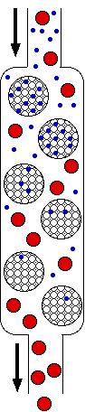

Gel permeabilna hromatografija se zasniva na odvajanju proteina na osnovu njihove molekulske mase. Koriste se matriksi dobiveni umrežavanjem dekstrana (Sephadex G), poliakrilamida (Bio Gel P), agaroze (Sepharose C) i drugi. Svi ovi matriksi izrađuju se sa različitom poroznošću i nose oznake 25, 50 , 100 i 200, na primer, što označava veličinu pora. Što je veća veličina pora manja je rigidnost polimera i sa njim je teže raditi. Razvijeni su noviji znatno skuplji polimeri koji daju bolje rezultate (smesa poliakrilamida i agaroze i kopolimer etilenglikola i metakrilata). Nedostatak metode je razblaživanje uzorka.

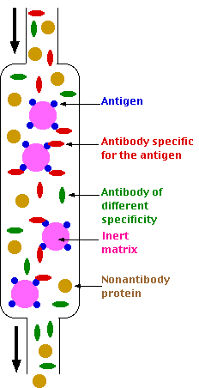

Afinitetna hromatografija se zasniva na vezivanju proteina za imobilizovani specifični ligand za taj protein. Ovaj tip hromatografije može dati najbolje rezultate u prečišćavanju proteina. Kao nosač najčešće se koristi agaroza za koju se ligand ili antitelo vezuje kovalentnom modifikacijom. Ovakvi matriksi su skupi i primenjuju se samo ukoliko postoji ekonomska opravdanost (skup enzim, veliki broj drugih proteina sličnih osobina). Eluiranje se izvodi rastvorom liganda koji je vezan za matriks.

**27. Faktori koji uticu na primenu enzima**

Uticaj pH

Enzimi su kao i drugi proteini amfoterni molekuli odnosno na njihovoj površini se nalaze kisele i bazne aminokiseline koje u zavisnosti od pH vrednosti mogu biti naelektrisane.Kada je ukupno naelektrisanje enzima 0 enzim se nalazi na izoelektričnoj tački i tada ima najmanju rastvorljivost. Pored toga naelektrisane AK su odgovorne za vezivanje kofaktora i njihova neutralizacija utiće na vezivanje metalnih jona. Pored toga naelektrisane AK u aktivnom mestu mogu biti odgovorne za izvođenje hemijske reakcije. Stoga svaki enzim ima optimalnu pH vrednost na kojoj se odvijaju reakcije.

Na izuzetno niskoj i visokoj pH vrednosti dolazi do denaturacije proteina odnosno narušavanja strukture proteina.

Uticaj temperature

Slično kao i kod drugih hemijskih reakcija i enzimske reakcije se ubrzavaju sa porastom temperature. Međutim za razliku od klasičnih reakcija sa porastom temperature dolazi do denaturacije proteina. Stoga se za svaki enzim proverava termostabilnost odnosno određuje se optimalna temperatura za izvođenje hemijske reakcije. Prilikom određivanja mora se voditi računa i o vremenu trajanja reakcije jer prilikom produženog izlaganja enzima dolazi do denaturacije iako je enzim stabilan na toj temperaturi.

Inhibicija enzima

Mnoge supstance mogu delimično ili potpuno smanjiti aktivnost enzima. Neke od njih deluju nespecifično i to je slučaj sa reagensima koji izazivaju denaturaciju (urea,

Druge supstance koje se na specifičan način vezuju za enzim nazivaju se inhibitori. Inhibicija može biti reverzibilna (aktivnost enzima se vraća po uklanjanju inhibitora iz sistema) ili ireverzibilna (joni olova i žive se vezuju jakim vezama za aminokiselinski kostur i zazivaju ireverzibilnu inhibiciju).

**28. Enzimi u sintezi aminokiselina**

Postoji nekoliko različitih pristupa za enzimsku sintezu aminokiselina. Prvi pristup za sintezu L-aminokiselina zasniva se na selektivnoj hidrolizi N-acilaminokiselina. Racemska smesa aminokiselina se aciluje i zatim hidrolizuje na pH 8,5 dejstvom aminoacilaze iz *Aspergilus 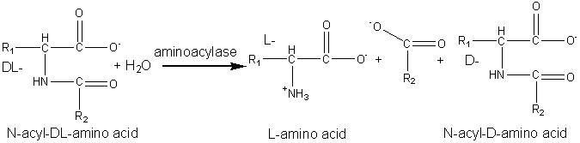oryzae*. Hidrolizuje samo L-derivat dok D-derivat ostaje nehidrolizovan. Racemizacijom D-derivata i ponovnom hidrolizom može se povećati prinos L-aminokiseline. Koristi se imobilizovani enzim na DEAE-Sephadexu.

Reakcijom aldehida sa HCN i amonijum-karbonatom nastaje racemski hidantoin. Hidantoin se primenom enzima hidantoinaze može selektivno prevesti u L- ili D-amino-kiselinu. Hidantoinaza se izoluje iz *Arthrobacter*-a (L-derivati) ili *Pseudomonas striata* (D-derivati). D-aminokiseline su značajne u sintezi antibiotika i insekticida.

Asparaginska kiselina je važan intermedijer u sintezi aspartama (veštački zaslađivač). Ova kiselina može se sintetisati enzimski iz fumarne kiseline. U sintezi aspartama primenjuje se enzim termolizin koji daje samo α-aspartam odnosno željeni proizvod.

**29. Polietilen i polipropilen**

Polietilen

U zavisnisti od katalizatora koji s koristi u polimerizaciji razlikujemo dva tipa polietilena:

* polietilen velike gustine HDPE
* polietilen male gustine LDPE

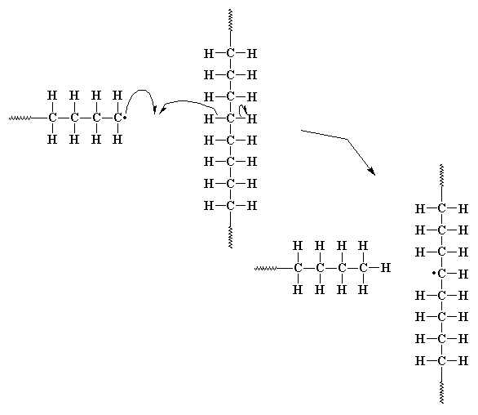Mehanizam nastajanjaracvastog polietilena

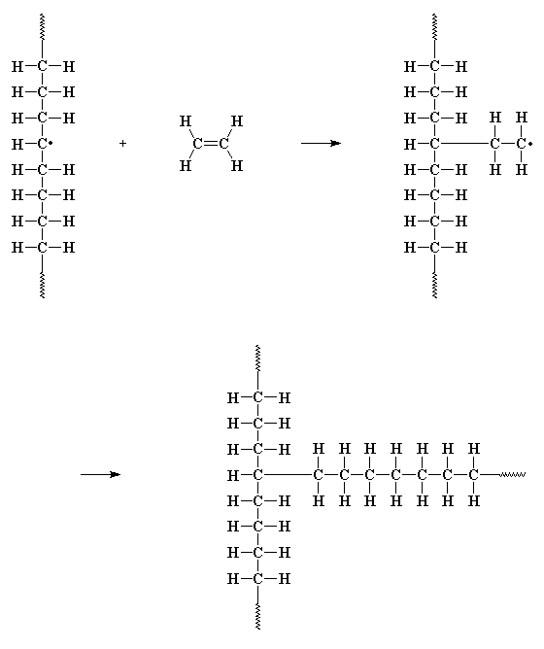

U jednom momentu nespareni elektron na kraju polimernog lanca može raskinuti vezu C-H u drugom polimernom lancu i na taj način stvoriti radikal u samom polimernom lancu. Tako dolazi do račvanja na lancu jer nastali radikal dalje reaguje sa molekulima etena i dobijaju se račvasti polietileni male gustine.

Polietilen visoke gustine dobija se koordinacionom polimerizacijom (Ziegler-Nattan-ovi katalizatori).

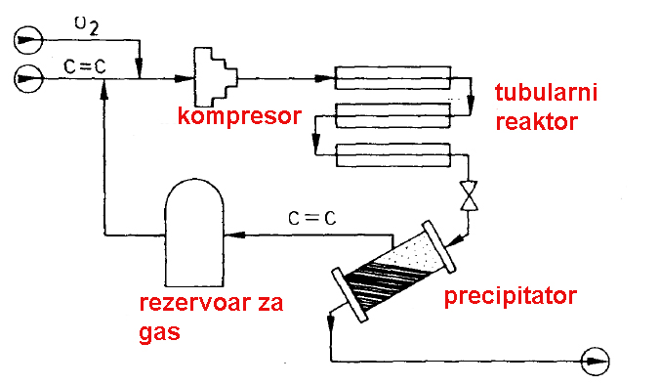Primenom metalocenskih katalizatora može se dobiti polietilen molekulske mase od tri do šest miliona od koga se izrađuju vlakna izuzetne jačine.

Polietilen niske gustine se dobija u tubularnim reaktorima na temperaturi od 150 do 300 ° C i pritisku od 2000 do 3000 atmosfera.

Polietilen visoke gustine se dobija na pritisku od 2 do 10 atmosfera u reaktorima sa mešanjem. Kao katalizatori se koriste trietilaluminijum i titantetrahlorid.

Polietilen se primenjuje za izradu ambalaže, vodovodnih cevi i drugo. Polietilen niske gustine se koristi kaom folija i za nanošenje folije na karton i papir.

Polipropilen

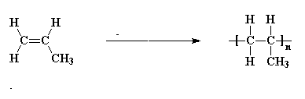

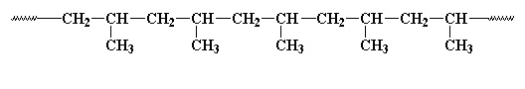Primenom Ziegler-Nattan-ovog katalizatora moguće je dobiti izotaktički polimer kod koga su sve metil grupe sa iste strane. Polipropilen ima višu tačku topljenja od polietilena visoke gustine (oko 160 ° C).

Usled račvanja na polimernom lancu nastaje tercijarni vodonikov atom koji je osetljiv na oksidaciju. Ovaj problem se u prime3ni prevsazilazi dodatkom fenolnih antioksidanasa polimeru. Pored toga metil grupa ukrućuje polimer što dovodi do njegove krtosti na niskim temperaturama. Ovaj problem se prevazilazi dodatkom etilen-propilen-dienskog polimera.

Polipropilen se koristi za izradu sintetskih tepiha (na bazenima), za izradu posuda za hranu (može se prati u mašinama za sudove za razliku od polietilena).

**30. PVC, Polistiren i Teflon**

Polistiren

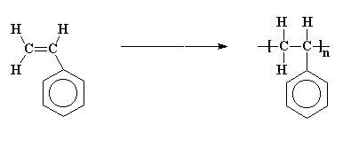

Polistiren se uglavnom dobija polimerizacijom u masi. Reakcija se inicira peroksidima i toplotom. Temperatura se podešava tako da masa stalno bude u istopljenom stanju. Dodatkom 10 % pentana i zagrevanjem dobija se ekspandovana masa (stiropor).

Nedostatak polistirena je njegova krtost i omekšavanje u vrućoj vodi. Ovo se može prevazići dodatkom 10 % gume (polibutadien) u stirenski monomer pre polimerizacije. Na ovaj način se znatno poboljšavaju njegove mehaničke osobine. Povećana otpornost na toplotu se postiže kopolimerizacijom sa akrilonitrilom (15 do 30 % akrilonitrila. Kombinacija ova dva efekta se postiže u akrilonitril-butadien-stirenskom polimeru. Ovakav polimer pokazuje odlične osobine i primenjuje se za branike na automobilima, delove gume kod automobila, elektronske kabinete, uređaje i drugo.

PVC

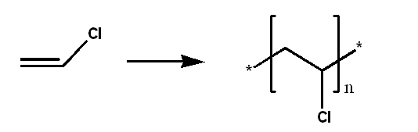Polivinilhlorid je treći po proizvodnji iza polietile-na i polipropilena. Polimizuje se suspenzionom polimerizacijom iniciranom peroksidima. Manji deo se polimerizuje emulzionom polimerizacijom. Da bi se lakše oblikovao polimerizacija se vrši na 40 do 55 ° C i onda se polimer meša sa 20 do 80 delova na sto dioktilftalata kao plastifikatora.

Pored toga PVC-u se dodaju i ostali aditivi kao stabilizatori, sredstva za samogasivost, antioksidansi i drugo.

Koristi se kao izolator, za izradu kanalizacionih cevi, plastične prozore i vrata a nekada se koristio za izradu gramfonskih ploča.

Teflon

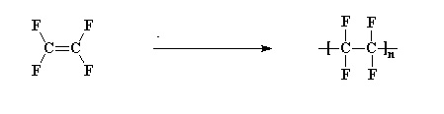Teflon je zaštićeno ime za politetrafluoroetilen. Polimer se dobija slobodno radikalskom polimerizacijom. Ovaj polimer pokazuje odlične osobine u primeni. Poseban značaj je za izradu sudova pošto se teflon topi tek na 327 ° C. Prednost teflona u odnosu na ostale materijale je što za njega ništa ne prianja.

Ova osobina teflona se objašnjava velikim brojem atoma fluora koji je najelektronegativniji elemenat. Elektroni oko fluora stvaraju štit oko polimera i sprečavaju hemijska jedinjenja da priđu polimeru. Pored toga vrlo jaka veza C-F čini teflon inertnim te se koristi u hemijskoj industriji. Medjutim, njegova nereaktivnost ga čini problematičnim za primenu jer je problem naneti ga na površinu. Nanošenje se bazira uglavnom na mehaničkim interakcijama.

**31. Najloni**

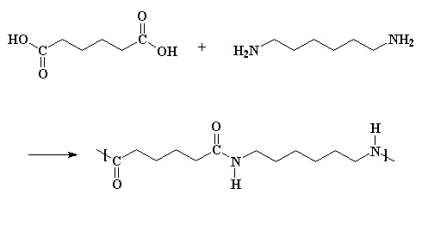Najlon je zajednički naziv za polimere nastale polimerizacijom diamina i dikarbonske kiseline ili polimerizacijom amino kiselina. Najpoznatiji predstavnik je najlon 6,6 koji nastaje polimeri-zacijom adipinske kiseline i heksametilen diamina.

Prvi broj iza najlona označava broj C atoma u diaminu dok drugi broj označava broj C atoma u kiselini. Tako su pored najlona 6,6 u primeni i najloni 6,10 i najlon 6,12. Mešanjem kiseline i diamina u rastvoru pada amonijum so kiseline. Nakon toga so se polimerizuje na 280 ° C pod pritiskom u autoklavu uz mešanje. Nakon toga stopljeni najlon se prebacuje u mašinu za izvlačenje vlakana. Najlon se boji u fazi polimerizacije.

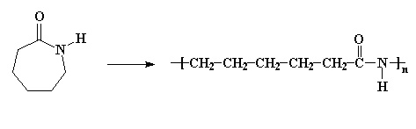Najlon 6 poznatiji pod nazivom Perlon dobija se polimerizacijom kaprolaktama. Polimerizacija može biti termalna ili anjonska pri čemu dolazi do otvaranja prstena i reakcije amino kiseline sa sledećim molekulom kaprolaktama. Pored najlona 6 poznat je i najlon 12.

**32. Termostabilne plasticne mase**

Fenol-formaldehidne smole 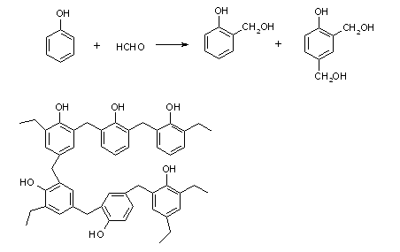Polimerizacija fenol-formaldehidne smole sastoji se iz tri faze:

* u prvoj fazi nastaju niskomolekularni oligomeri koji su rastvorni i reaktivni
* u drugoj fazi nastaje polimer koji je još uvek topljiv i reaktivan
* izlivanjem smole u kalupe pod pritiskom i zagrevanjem dolazi do umrežavanja i nastaje termostabilni polimer

Glavna primena je kao adheziv u fabrikaciji iverice, laminata i kompozita

Kopolimerizuju sa celulozom

P-CH2OH + HO-celuloza P-CH2-O-celuloza